实验十
实验目的：
- 能够使用Selenium进行自动化测试，掌握元素定位法。
- 掌握Selenium常用的操作方法，能够灵活应用常用的元素操作、浏览器操作和元素等待等方法；

实验内容：
这8种元素定位法，大家必须掌握。
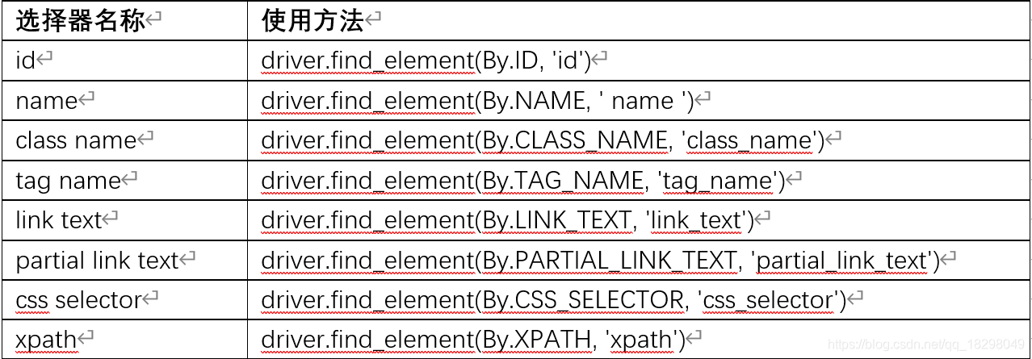

练习1：
通过NAME元素定位，实现自动打开浏览器，打开百度，在首页搜索框中输入“天气”，点击百度一下，等待10秒钟，最后关闭浏览器。
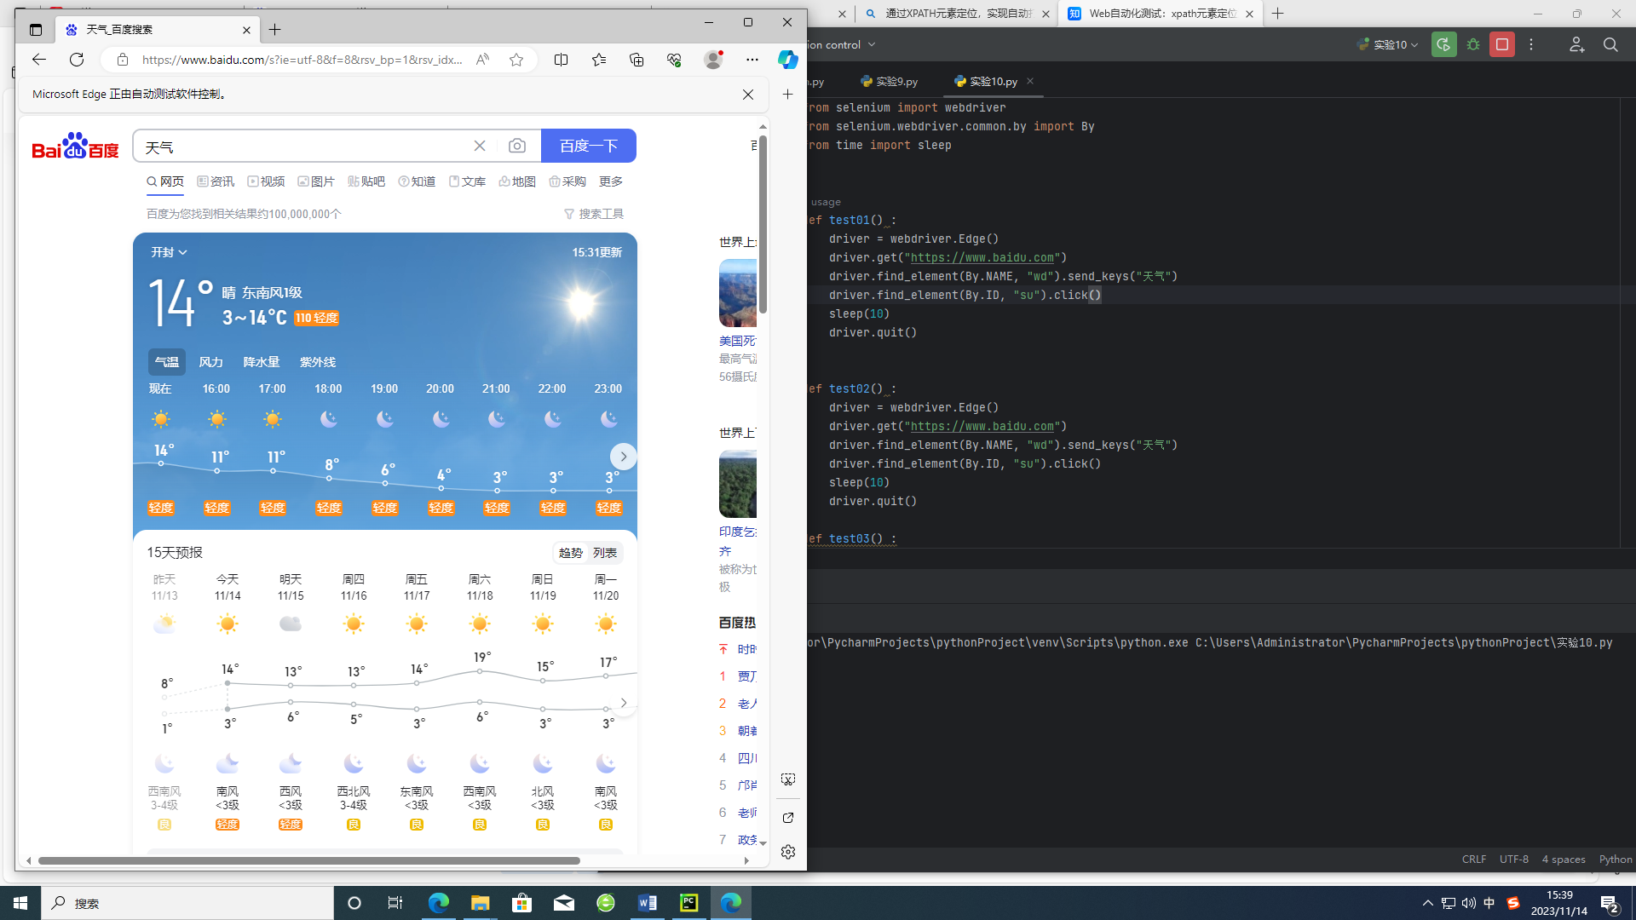
练习2：
通过XPATH元素定位，实现自动打开浏览器，打开百度，设置浏览器窗口为最大化，在搜索框中输入“软件测试”，点击百度一下，等待10秒钟，将查询的结果截图保存到D盘，最后关闭浏览器。
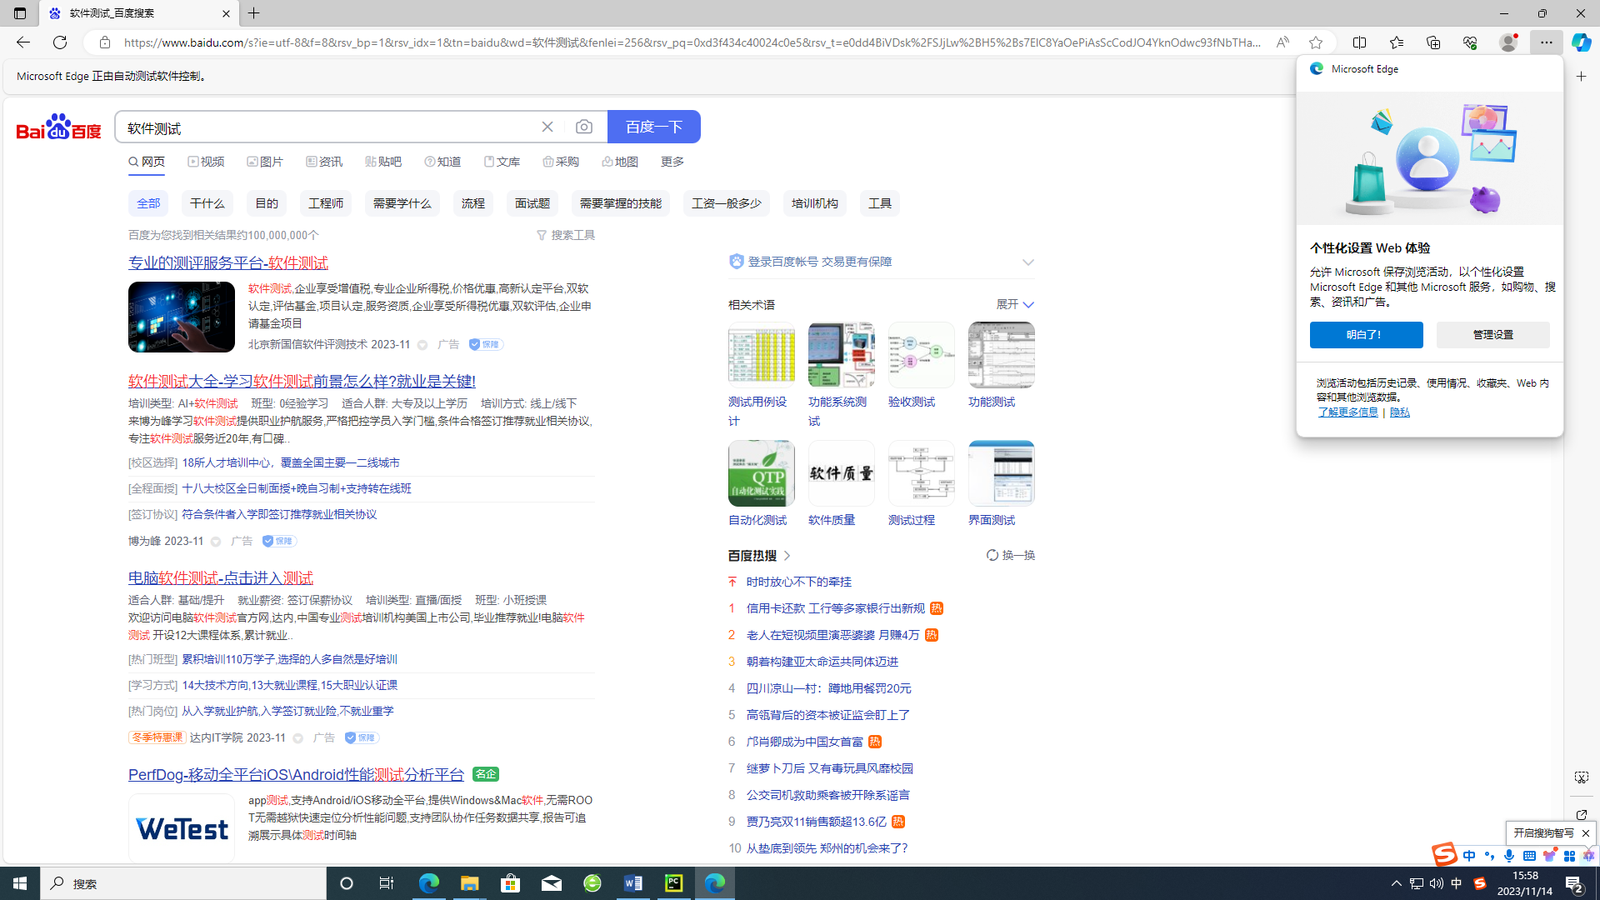
练习3：打开浏览器，在浏览器中打开淘宝，点击“淘宝网首页”，在搜索框中输入“笔记本”进行搜索。
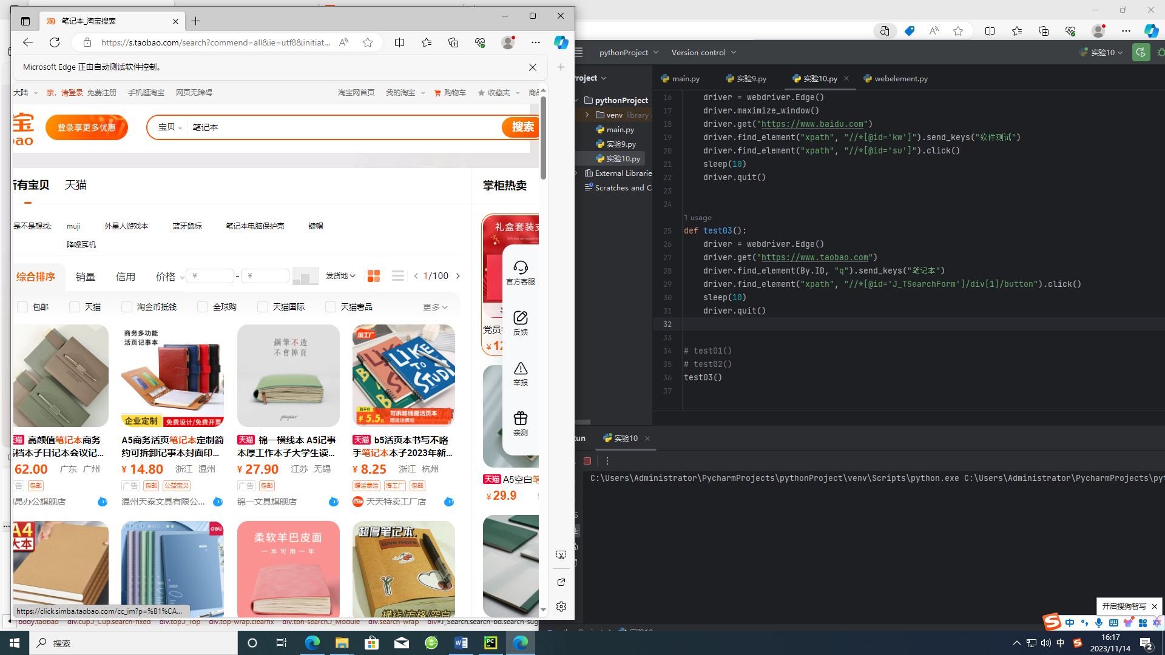

代码：
from selenium import webdriver
from selenium.webdriver.common.by import By
from time import sleep
def test01():
driver = webdriver.Edge()
driver.get("https://www.baidu.com")
driver.find_element(By.NAME, "wd").send_keys("天气")
driver.find_element(By.ID, "su").click()
sleep(10)
driver.quit()
def test02():
driver = webdriver.Edge()
driver.maximize_window()
driver.get("https://www.baidu.com")
driver.find_element("xpath", "//*[@id='kw']").send_keys("软件测试")
driver.find_element("xpath", "//*[@id='su']").click()
sleep(10)
driver.quit()
def test03():
driver = webdriver.Edge()
driver.get("https://www.taobao.com")
driver.find_element(By.ID, "q").send_keys("笔记本")
driver.find_element("xpath", "//*[@id='J_TSearchForm']/div[1]/button").click()
sleep(10)
driver.quit()
# test01()
# test02()
test03()

